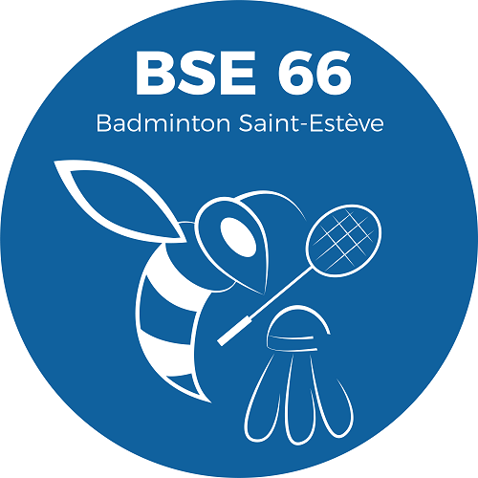

Bonjour à tous,

Président
MENU OLIVIER
37 boulevard du Canigou
66240 Saint-Estève
tel : 04 68 92 21 38
olivier-menu@orange.fr

Trésorier
VELASCO Thierry
tél : 04.68.64.96.10
mail : t.velzaco@neuf.fr

Secrétaire
MENU MARIE LAURE
37 boulevard du Canigou
66240 Saint-Estève
tel : 04 68 92 21 38 /
06 83 57 10 12
olivier-menu@orange.fr

Le stage de reprise Adulte du BSE66 aura lieu le dimanche 3 septembre (Possibilité d’avoir aussi un créneau le samedi 2 septembre en cas d’affluence).

Il est ouvert à 16 adultes qui seront encadrés par Guillaume GOIGOUX.

En cas de places disponibles, des inscriptions complémentaires en provenance des autres clubs du département seront acceptées.

Le coût est de 20 € par jour. Les volants sont fournis.

Réponse souhaitée avant le lundi 28 août 2017, merci de confirmer par mail et d’envoyer l’inscription avec le chèque à l’ordre du BSE66.

Menu Marie-Laure : olivier-menu@orange.fr

Merci de compléter le bulletin d’inscription joint.

Adresse postale pour les inscriptions :

MENU Marie Laure
37 bd du Canigou
66240 ST ESTEVE

Avant le lundi 28 août

BULLETIN D’INSCRIPTION AU STAGE DE BADMINTON DU BSE66

Chèque de 20 € à l’ordre du BSE66

A adresser à MENU Marie Laure
37 bd du Canigou
66 240 ST ESTEVE

Nom :

Prénom :

Date de naissance :

Adresse :

Tel :

Portable :

Adresse Mail :

Club :

Médecin traitant Nom :

Tel :

Contre-indications médicales connues :

Personne à prévenir en cas d’accident :

Tel domicile : Tel travail :

